ASSUNTO :. INDICO A INSTALAÇÃO DE SISTEMA DE ESCOAMENTO DE AGUA NA CRECHE DO JARDIM PAULISTA.

DESPACHO

SALA DAS SESSÕES ____/____/_____

PRESIDENTE DA MESA

INDICAÇÃO Nº , DE 2014

SENHOR PRESIDENTE,
SENHORES VEREADORES,

INDICO ao Exmo Senhor Prefeito Municipal para que junto ao Departamento competente realize instalação de sistema de escoamento de agua na creche do Jardim Paulista.
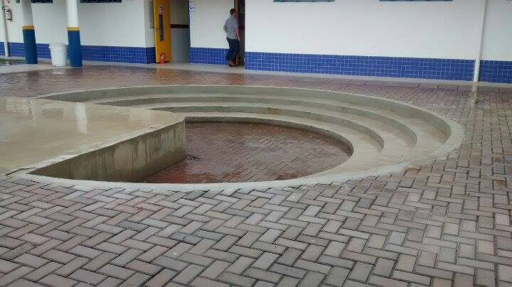

SALA DAS SESSÕES “VEREADOR SANTO RÓTOLLI”, aos 17 de Março de 2015

VEREADOR LUIS ROBERTO TAVARES

